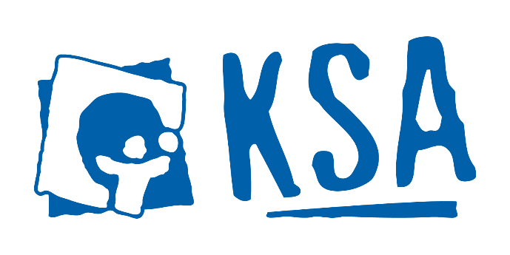
Het prikbord
Oktober
Thema | En dit is nog maar het begin!
 | sloebers | joro's | knim | sjo
1 oktober | Vandaag leren we elkaar wat beter kennen! | De start van iets nieuws! | De colonisten van Catan | De sjo wordt persoonlijk  op de hoogte gehouden.
15 oktober | Een groots avontuur wacht op jullie! | Wie is de volgende…? | Wij begeven ons in de kringen van de maffia | De sjo wordt persoonlijk  op de hoogte gehouden.
22 oktober | Pastadag!!!
29 oktober | Ha-ha-Halloween!  Vergeet zeker je aller griezeligste kostuum niet aan te doen! | Vergeet je zeker niet te verkleden voor ons groot Halloween-  spel! | Verkleed je vandaag en maak een heuse thriller mee!!! | De sjo wordt persoonlijk  op de hoogte gehouden.

!!!2-6 oktober kaartenverkoop pastadag!!!

PASTADAG:
Op kamp gaan is ook... financiële activiteiten houden om dat allemaal te bekostigen! En het is alweer bijna zo ver ! Op zondag 22 oktober houden wij onze jaarlijkse pastadag. ’s Middags en ’s avonds kan je in de Biekaar genieten van een heerlijk pasta- of saladebuffet. Alle leden krijgen een omslag mee met daarin 3 inschrijvingskaarten die je natuurlijk moet proberen te verkopen aan familie, vrienden, buren... Daarnaast gaan we ook rond in Tuilt om kaarten te verkopen!
Dat zal gebeuren op:
Maandag 2 oktober
Dinsdag 3 oktober
Woensdag 4 oktober
Donderdag 5 oktober
Vrijdag 6 oktober
En dit telkens van 18 uur tot 20 uur. Wie thuis zelf een veiligheidsvestje heeft, mag dit alvast aandoen. Als je dat zelf niet hebt, krijg je één van ons. We hopen dat alle leden minstens 1 avondaanwezig zijn om mee te verkopen zodat we dan ook tijdig je omslag kunnen meegeven met je eigen kaarten! Alle kaarten, dus ook die je zelf meekrijgt in de envelop, moeten terug binnen voor zondag 15 oktober!
Dit is natuurlijk noodzakelijk om de juiste hoeveelheid eten in te schatten en aan te kopen. De inschrijvingsstrookjes mogen samen met het geld afgegeven worden aan iemand van de leiding of mogen in de brievenbus van de jeugdlokalen gestoken worden

